Stimme gar Stimme
nicht zu voll zu
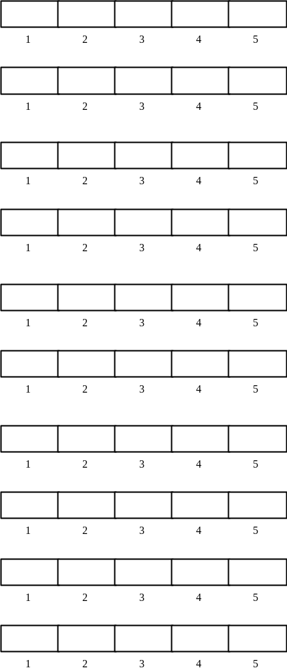
1. Ich denke, ich würde das Service häufig benutzen wollen

2. Ich habe das Service als unnötig komplex wahrgenommen

3. Ich hatte den Eindruck, dass das Service leicht zu benutzen ist

4. Ich denke ich würde die Unterstützung eines Fachexperten benötigen, um das Service verwenden zu können

5. Ich hatte den Eindruck, dass die verschiedenen Funktionen des Services gut zusammenspielen
6. Ich denke, das Service enthielt zuviele Inkonsistenzen

7. Ich stelle mir vor, dass die meisten Leute die Verwendung des Services schnell lernen könnten
8. Ich fand, dass das Service sehr umständlich zu benutzen ist

9. Bei der Benutzung des Services fühlte ich mich wohl und selbstsicher

10. Ich musste viele Dinge lernen, bevor ich loslegen konnte das Service zu nutzen

